
Capacitación semipresencial dirigida a distintos Servidores Públicos
Del Estado de Nuevo León.
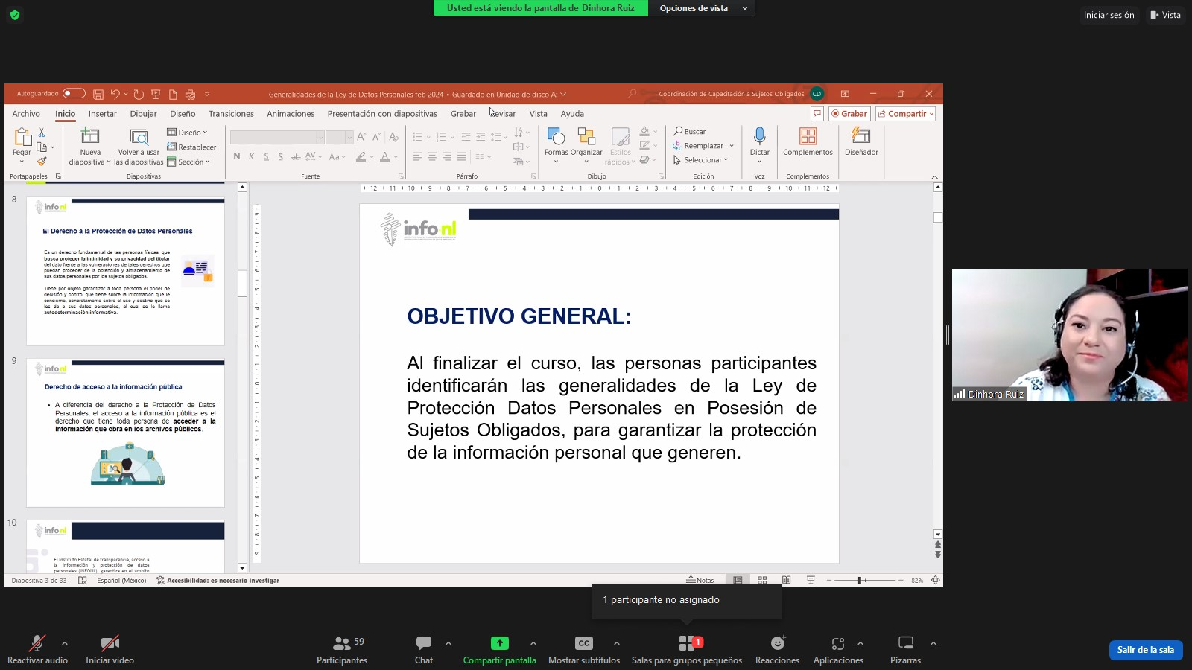 | Fecha: | 21/05/2024
 | Lugar: | Semi-presencial
 | Hora: | 11:00 AM
 | Asistentes: | 76
 | Tema impartido: | Generalidades de la Ley de Protección de Datos Personales en posesión de Sujetos Obligados

A esta capacitación asistieron funcionarios del Instituto Estatal de las Mujeres, Municipio General Zaragoza, N.L, Municipio Guadalupe, N.L., Municipio Santa Catarina, N.L., Junta Local de Conciliación y Arbitraje del Estado de Nuevo León, Municipio Pesquería, N.L., Municipio San Pedro Garza García, N.L., Secretaria de Turismo, Universidad tecnológica Linares, Secretaría de Movilidad y Planeación Urbana, Municipio Sabinas Hidalgo, N.L., Museo de Historia Mexicana, Secretaría General de Gobierno.

